LES PASSEJAÏRES DE VARILHES FICHE ITINÉRAIRE
SAINTE CROIX VOLVESTRE n° 5
Commune de départ et dénomination de l’itinéraire :
- Bedeille – Voir observation - Boucle par Bagert depuis Bédeille

Date, animateur(trice), nombre de participants (éventuel) :
- 06.04.2017 – T. Barrière – 20 participants (Reportage photos)

L’itinéraire est décrit sur les supports suivants :
- Ce parcours est une combinaison des parcours n° 11 (Bagert) et n° 12 (Bedeille) objet d’une fiche rando de la communauté de communes Couserans Pyrénées.
- La boucle autour de Bagert depuis le parking du départ (environ la moitié du parcours) est décrite sur le TopoGuide "L’Ariège à pied … Du piémont aux Pyrénées – Edition de 2017 – Balade n°32 "Le sentier de Bagert"

Classification, temps de parcours, dénivelé positif, distance, durée :
- Randonneur – 5h30 – 650 m - 16 km – Journée Indice d’effort : 70

Balisage : Jaune
Particularité(s) :
- Chacune des deux boucles peut être faite dans les deux sens sans inconvénient ou avantage particulier.
- Environ 25 % du parcours sur route goudronnée

Site ou point remarquable :
- Les belles églises de Bagert et Bedeille
- Le joli hameau de Maillau
- Les remarquables points de vue sur la chaîne des Pyrénées, du Vallier au Néouvielle et au Pic du Midi de Bigorre
- A Sère, le bassin et la roue pour faire monter l’eau

Trace GPS : Oui

Distance entre la gare de Varilhes et le lieu de départ : 61 km

Observation(s) :
- Départ : De Ste Croix Volvestre, prendre la D35 jusqu’à Fabas puis la D3 t ensuite, après le, Pont de Massot, la D803. Avant le village de Bedeille, prendre la direction de Soumet d’En Bas qu’on laisse pour poursuivre sur une voie sans issue. Après le petit pont, se garer bien au bord.
- Le site ménagé à côté de l’église de Bagert avec aire de pique-nique et table d’orientation est recommandé pour la pause de midi.

"Cette fiche participe à la constitution d'une mémoire des itinéraires proposés par les animateurs du club. Eux seuls y ont accès. Ils s'engagent à ne pas la diffuser en dehors du club."
Date de la dernière mise à jour : 30 novembre 2020
La carte

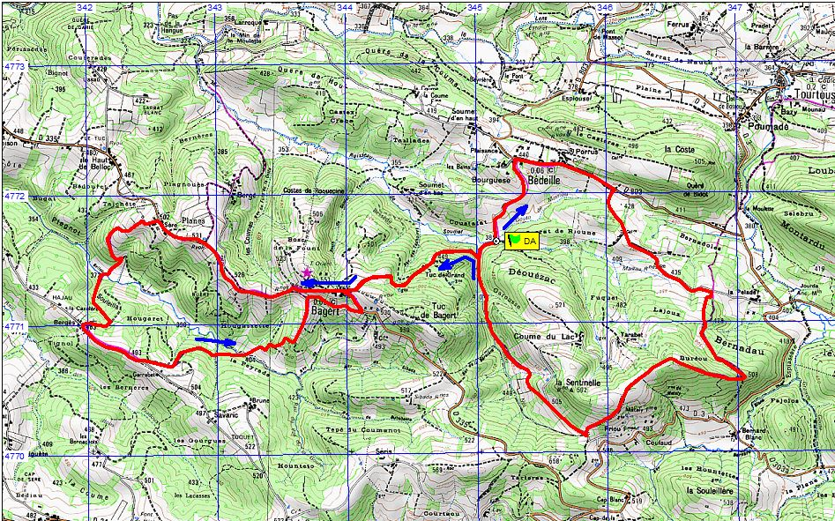
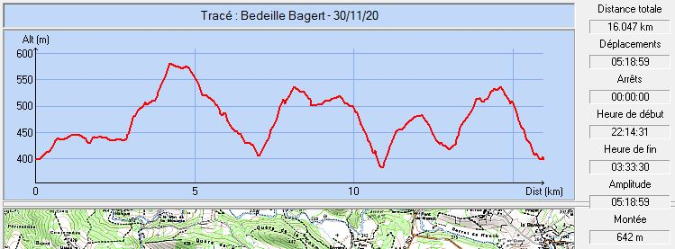
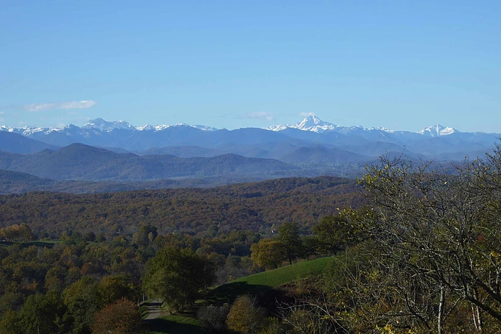
Néouvielle – Pic du Midi de Bigorre – Montaigut en novembre 2016 lors d’une reconnaissance (Il faisait moins beau en 2017)

